尊敬的TI工程师:
您好,我是一名在校大学生,在使用贵公司的产品学习时遇到些问题,由于本人知识和能力有限,无法找出问题所在,最终选择寻求您的帮助.问题描述如下:
本人使用的是贵公司的Buck-Boost电源管理芯片TPS63001,供电电池是由一节充满电3.7V，容量500mAh的锂电池。本人需要该芯片将锂电池电压稳定在3.3V，供整个系统工作，由于系统在工作时电压会跳变，可能会低于3.3V，所以选择了贵公司的产品TPS6300X系列产品。
我在选择电源芯片时，同时买了TPS63000和TPS63001两种芯片。TPS63001可以把1.2V~5.5V输入电压稳压到3.3V，外围电路参考贵公司器件手册设计外围电路。TPS63001典型电路如下图1所示：
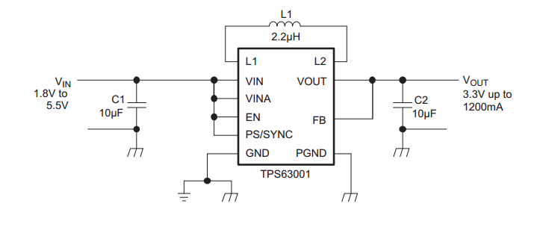
图1 TPS63000外围器件典型图
（图片来源：TPS63001芯片英文手册截图）
其中各个器件典型应用值如下：
C1：10uF；
C2：10uF；
TPS63000芯片可通过改变外围器件改变输出稳压电压。TPS63000典型电路如下图2所示：
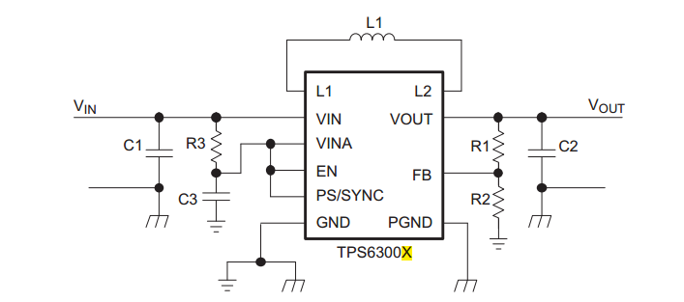
图1 TPS63000外围器件典型图
（图片来源：TPS63000芯片英文手册截图）
其中各个器件典型应用值如下：
C1：10uF；
C2：10uF；
C3：0.1uF；
R3：100欧姆；
R1，R2为调节电压的电阻值，具体的输出电压值可由计算公式算出。
所以，综合考虑最终设计了符合两种芯片的外围电路图。结合TPS63000和TPS63001两者电路的异同点，可以绘制出两者通用的电气原理图与PCB图，如下图3，图4所示：
图3 通用型TPS6300X外围器件原理图
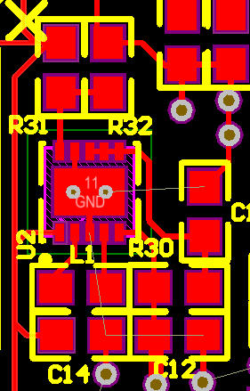
图4 通用型TPS6300X外围器件PCB图
（注：图4中PCB图中的飞线可忽略，因为是地线，我对底层敷地，实际已经连通。）
（1）、当上图3用于TPS63001时，把上图3中的R30、R31电阻换用0欧姆电阻，R32电阻不接（断开即可）即可实现图1的功能。
（2）、当上图3用于TPS63000时，可按照图2的接法实现；
我的电源部分设计描述就这些，在系统实际带负载工作时，我测量稳压后的电压远远低于3.3V，最低可降至2.2V左右！远远达不到要求电压值，没有找出问题的解决方案。望您可以解答我的疑问，本人万分感谢！

署名：辽宁工业大学本科在校生，张波
日期：2015年7月29号

